Nama :

* Muhammad Daffa Rizky Sutrisno
* Ahmad Zaky Ash Sidqi

Nrp :

* 5025231207
* 5025231229

**Soal :**

### **Proyek 3: Aplikasi Booking Tempat Olahraga**

**Judul Proyek:** *“BookSport”***Deskripsi:** Aplikasi ini bertujuan untuk memudahkan pengguna memesan lapangan olahraga seperti futsal, badminton, atau basket.

**Fitur Utama:**

* Tampilan daftar tempat olahraga
* Formulir pemesanan dengan tanggal, waktu, dan pilihan jenis olahraga
* Validasi input form
* Tampilan konfirmasi pemesanan

**Jawab :**

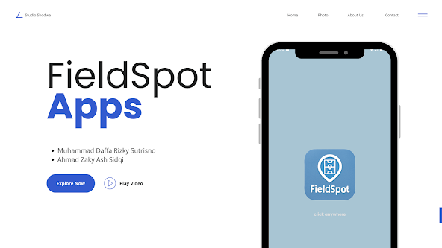

**FieldSpot Application**

### 

### **Deskripsi Singkat**

FieldSpot adalah aplikasi Android yang memungkinkan pengguna untuk melihat, memilih, dan memesan berbagai jenis lapangan olahraga seperti tenis, futsal, basket, panahan, dan jogging track. Aplikasi ini menyediakan alur pemesanan yang intuitif, mulai dari melihat daftar lapangan hingga konfirmasi akhir pemesanan.

### **Struktur Halaman dan Fungsionalitas Utama**

#### **1. SplashScreen.kt**

Halaman pembuka dengan animasi logo FieldSpot. Setelah animasi selesai, pengguna dapat mengetuk layar untuk masuk ke halaman utama (HomeScreen).

#### **2. HomeScreen.kt**

Menampilkan daftar lapangan olahraga dalam bentuk kartu horizontal. Setiap kartu memuat:

* Gambar dan nama lapangan
* Rating, lokasi, dan harga
* Deskripsi fasilitas
* Tombol **“Book Now!”** yang menavigasi ke halaman pemilihan waktu

Navigasi:  
select_time/{sport}/{imageResId}/{harga}

#### **3. SelectTimeScreen.kt**

Halaman untuk memilih tanggal dan waktu pemesanan:

* Menampilkan kalender penuh bulan tertentu dengan kontrol navigasi bulan.
* Tanggal yang fully booked atau hari tertentu (misalnya hari Sabtu) diberi warna khusus dan tidak dapat dipilih.
* Setelah memilih tanggal, sesi jam ditampilkan melalui pop-up.
* Sesi yang dipilih akan disimpan dan ditampilkan di bagian konfirmasi.

Navigasi:  
booking_confirm/{sport}/{details}/{totalPrice}

#### **4. BookingConfirmScreen.kt**

Menampilkan ringkasan pemesanan yang telah dipilih:

* Menampilkan semua tanggal dan sesi yang dipilih.
* Menampilkan total harga berdasarkan jumlah sesi.
* Tombol untuk menyelesaikan pemesanan atau kembali ke halaman sebelumnya.

Navigasi:  
confirm/{name}/{sport}/{date}/{time}

#### **5. ConfirmScreen.kt**

Halaman konfirmasi terakhir yang menunjukkan status sukses pemesanan, lengkap dengan:

* Nama pengguna (sementara default: “Anda”)
* Informasi lapangan, tanggal, dan waktu sesi
* Tombol kembali ke halaman utama

#### **6. MainActivity.kt**

Menangani seluruh routing dan navigasi antar halaman dengan menggunakan Navigation Compose. Semua parameter penting dikirim melalui argumen rute secara aman.

### **Fitur Kunci**

* Daftar lapangan olahraga dengan visual menarik.
* Kalender interaktif untuk memilih tanggal.
* Validasi sesi dan tanggal yang tidak tersedia.
* Pop-up pemilihan waktu yang ringan dan intuitif.
* Ringkasan pemesanan lengkap dan jelas.
* Tampilan konfirmasi akhir dengan UI modern.

### **Teknologi yang Digunakan**

* **Jetpack Compose**: untuk UI deklaratif.
* **Navigation Compose**: untuk routing antar layar.
* **Material3 (Material You)**: untuk komponen UI modern.
* **Modular State Management**: dengan remember, mutableStateOf, dan rememberNavController.

Dokumentasi : [Video](https://youtu.be/zFYCSYL390E)

Source : [Code](https://github.com/daffasutrisno/ETS-PPB.git)

Presentasi : [PPT](https://www.canva.com/design/DAGmRHBGXSc/fcKdULTrefmbu1LBP204Og/edit?utm_content=DAGmRHBGXSc&utm_campaign=designshare&utm_medium=link2&utm_source=sharebutton)